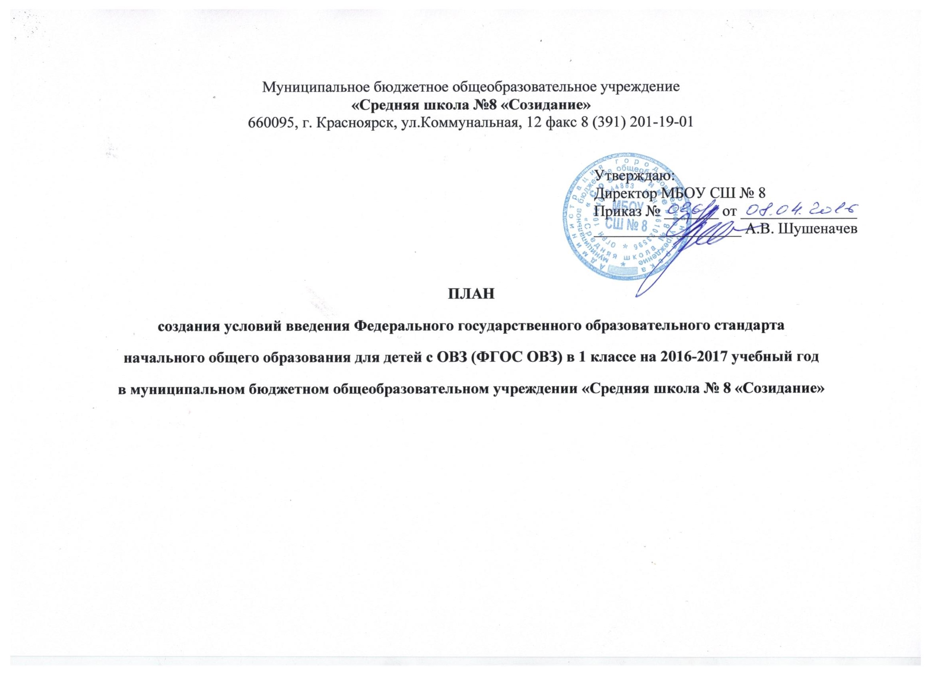
Цель: обеспечение условий для введения и реализации ФГОС ОВЗ в 1 классе с 01.09.2016г
Задачи:
- Разработать локальные нормативные акты, регулирующие подготовку и введение ФГОС ОВЗ с 01.09.2016г;
- Разработать на основе ФГОС ОВЗ адаптированной основной общеобразовательной программы начального общего образования
№ п/п | Мероприятия | Сроки | Предполагаемый результата |  | Исполнители
 |  |  | Документальный (нормативно-правовой) | Содержательный
- Нормативно-правовое обеспечение, методическое и аналитическое обеспечение ФГОС ОВЗ
1.1. | Внесение необходимых изменений в Устав школы | До сентября 2016 г. | Регистрация изменений в налоговом органе |  | Директор
1.2. | Приведение локальных актов образовательного учреждения в соответствие с требованиями ФГОС ОВЗ | До мая 2016 г. | Локальные акты |  | Директор, заместитель директора по УР, рабочая (проектная) группа по введению ФГОС ОВЗ
1.3. | Утверждение адаптированной основной образовательной программы начального общего образования для детей с ОВЗ с учетом потребностей и запросов обучающихся, их родителей (законных представителей) – на основе требований ФГОС ОВЗ | До 01.09.2016 г. | ОПП ОВЗ школы |  | Педагогический совет
1.4. | Утверждение рабочих программ учителей-предметников начальной школы в 1 классе по учебным предметам и внеклассной работе с учетом изменений предметных, метапредметных целей, личностных результатов | До 01.09.2016 г. | Рабочие программы |  | Педагогический совет, заместитель директора по УВР
1.5. | Утверждение перечня УМК для обучающихся 1-х классов на 2016 - 2017 учебный год в соответствии федеральным перечнем | До 01.09.2016 г. | Школьный перечень УМК для 1-х классов в соответствии с ФГОС ОВЗ |  | Педагогический совет, заместитель директора по УВР, заведующий библиотекой
1.6. | Заседание рабочей группы ОУ  Цель: координация деятельности педагогического коллектива по подготовке к введению ФГОС ОВЗ с.01.09.2016 г. | 1 раз в течение 2-х месяцев в течение 2015-2016 учебного года | План работы, мониторинг подготовки школы к введению ФГОС ОВЗ |  | Рабочая группа по введению ФГОС ОВЗ
1.7. | Участие рабочей группы школы в семинарах и встречах пилотных школ (очных и дистанционных) в рамках подготовки к введению ФГОС ОВЗ | В течение 2015-2016 учебного года | По плану ММЦ |  | Директор, заместитель директора по УВР
1.8. | Анализ имеющихся условий (кадровых, материально-технических, учебно-методических и информационных, финансовых), их соответствие/ несоответствие требованиям ФГОС ОВЗ | Постоянно | Аналитическая справка, информационная отчетность, план мероприятий |  | Рабочая группа по введению ФГОС ОВЗ
1.9. | Разработка и утверждение плана мероприятий по проектированию адаптированной основной образовательной программы начального общего образования для детей с ОВЗ | Январь-февраль 2016 г. | План мероприятий |  | Рабочая группа по введению ФГОС ОВЗ, заместитель директора по УВР
1.10 | Разработка проекта адаптированной основной образовательной программы начального общего образования для детей с ОВЗ с учетом потребностей и запросов обучающихся, их родителей (законных представителей) – на основе требований ФГОС ОВЗ | Март-апрель 2016 г. | Проект ООП НОО для детей школы с ОВЗ |  | Заместитель директора по УВР
1.11 | Обсуждение проекта адаптированной ООП НОО для детей с ОВЗ школы | До 30.05.2016 | Скорректированная и адаптированная ОПП НОО для детей с ОВЗ |  | Педагогический совет, заместитель директора по УВР
1.12 | Разработка рабочих образовательных программ по учебным предметам и внеклассной работе с учетом изменений предметных, метапредметных целей, личностных результатов | Июнь-август 2016 г. | Утверждение программ |  | Педагогический совет, заместитель директора по УВР, ВР
1.13 | Приведение учебно-методического и информационного обеспечения образовательного процесса в соответствие с требованиями целей и планируемых результатов освоения адаптированной основной образовательной программы начального общего образования для детей с ОВЗ: выбор УМК, обеспечение учебниками обучающихся 1-х классов на 2016 - 2017 учебный год в соответствии с федеральным перечнем | До мая 2016 г. | Информационно-библиотечный фонд школы |  | Заместитель директора по УВР, заведующий библиотекой, руководители ШМО
1.14 | Разработка программы внеурочной деятельности в соответствии с требованиями ФГОС ОВЗ | До 01.09.2016 г. | Модель внеурочной деятельности – программа внеурочной деятельности обучающихся 1-х классов |  | Заместитель директора по УВР, рабочая группа
1.15 | Разработка программы коррекционно-развивающей деятельности для детей 1 класса | До 01.09.2016 | Модель программы коррекционной работы |  | Педагог-психолог, рабочая группа
1.16 | Планирование работы образовательного учреждения с учетом государственного задания, используя технологический регламент государственных услуг по реализации адаптированной общеобразовательной программы начального общего образования в соответствии с ФГОС ОВЗ | До 01.09.2016 | План работы |  | Рабочая группа
1.17 | Знакомство с опытом работы других образовательных учреждений по внедрению ФГОС ОВЗ | В течение 2015-2016 учебного года | Корректировка плана внедрения ФГОС ОВЗ |  | Заместитель директора по УВР, рабочая группа
1.18 | Участие в мониторинге готовности образовательного учреждения в введению ФГОС ОВЗ | В течение 2015-2016 учебного года | Использование результатов мониторинга в практической деятельности |  | Заместитель директора по УВР, рабочая группа
- Организационное обеспечение реализации ФГОС ОВЗ
2.1. | Создание системы методической работы, обеспечивающей сопровождение введения ФГОС ОВЗ. Создание условий для участия педагогических работников в учебно-методических объединениях системы образования города Красноярска | В течение 2015-2016 учебного года | Банк методических рекомендаций |  | Заместитель директора по УВР
2.2. | Создание условий обучения в соответствии с рекомендациями ЦПМПК и ТПМПК | В течение 2015-2016 учебного года | План реализации мероприятий во внедрению ФГОС ОВЗ |  | Директор, заместитель директора по УВР, заведующий хозяйством
- Информационное обеспечение введения ФГОС ОВЗ
3.1. | Дистанционная связь с федеральным сайтом, сайтом | В течение года | Актуальная информация для работы |  | Заместитель директора по УВР
3.2. | Изучение педагогическим коллективом федеральных государственных образовательных стандартов начального общего образования для детей с ОВЗ. Проведение совещаний-семинаров с педагогическим коллективом по изучению:  - Федерального государственного образовательного стандарта начального общего образования для детей с ОВЗ;  - Нормативно-правовых документов, регулирующих введение ФГОС НОО для детей с ОВЗ;  - Программы формирования универсальных учебных действий;  - Программы организации внеурочной деятельности;  - Программы коррекционной работы;  - Санитарно-гигиенических требований к организации обучения детей с ОВЗ. | В течение 2016 года | Удостоверения о курсах повышения квалификации |  | Директор, заместитель директора по УВР, руководители ШМО
3.3. | Участие в работе (просмотр записей) вебинаров по темам, касающимся введения ФГОС ОВЗ | По расписанию вебинаров | Методическая поддержка |  | Заместитель директора по УВР
3.4. | Создание в школе подборки методической литературы по вопросам введения ФГОС РВ | В течение 2015-2016 учебного года | Подборка литературы на электронных носителях, печатные издания, размещение материалов на сайте школы |  | Заместитель директора по УВР
3.5. | Информирование родителей (законных представителей) несовершеннолетних детей о ходе подготовки к введению ФГОС ОВЗ с 01.09.2016 через сайт образовательного учреждения | В течение 2015-2016 учебного года | Сайт образовательного учреждения, публикации в СМИ |  | Директор, заместитель директора по УВР
3.6. | Обновление информации на странице «Инклюзивное образование» школьного сайта | По мере поступления | Информационный раздел о введении ФГОС ОВЗ на школьном сайте |  | Ответственный за ведение сайта
3.7. | Информация ходе введения ФГОС ОВЗ в 1 классе в самоанализе образовательного учреждения | Июнь 2016 г. |  |  | Директор
- Кадровое обеспечение введения ФГОС ОВЗ
4.1. | Выявление образовательных потребностей педагогического состава с целью внесения изменений в план повышения квалификации учителей | В течение 2015-2016 учебного года | Перспективный план повышения квалификации педагогических работников |  | Заместитель директора по УВР
4.2. | Обеспечение условий для непрерывного профессионального развития педагогических работников школы | В течение 2015-2016 учебного года
4.3. | Участие в курсовых мероприятиях для учителей начальной школы, посвященных особенностям перехода на федеральный государственный образовательный стандарт начального общего образования для детей с ОВЗ | В течение 2015-2016 учебного года | Методические материалы, сайт ОУ |  | Заместитель директора по УВР
4.4. | Обновление должностных инструкций в соответствии с ФГОС ОВЗ | До 31.05.2016 г. | Приказ об утверждении и введении в действие |  | Рабочая группа по введению ФГОС ОВЗ
- Финансово-экономическое обеспечение ФГОС ОВЗ
5.1. | Экспертиза материально-технической базы школы соответствие/несоответствие требованиям ФГОС ОВЗ учебных кабинетов (паспортизация кабинетов) | Декабрь 2015 г. | Перечень оборудования учебных кабинетов |  | Директор, заместитель директора по УВР, заведующий хозяйством
5.2. | Эффективное планирование расходов средств учредителя для введения ФГОС ОВЗ | До декабря 2015 г. | Планирование закупок |  | Директор, заведующий хозяйством
5.3. | Обеспечение соответствия материально-технической базы реализации адаптированной ООП НОО для детей с ОВЗ в соответствии с СанПиН 2.4.2.3286-15 "Санитарно-эпидемиологические требования к условиям и организации обучения и воспитания в организациях, осуществляющих образовательную деятельность по адаптированным основным общеобразовательным программам для обучающихся с ограниченными возможностями здоровья" | Май-июнь 2016 г. |  |  | Заведующий хозяйством

